**Website Company Profile ( COMPRO )**

Disini Saya Membuat Website Compro, tujuannya yaitu menampilkan informasi tentang perusahaan, seperti profil, layanan, blog, dan kontak

Dibawah ini adalah tampilan beranda dari website Compro yang pernah saya buat.

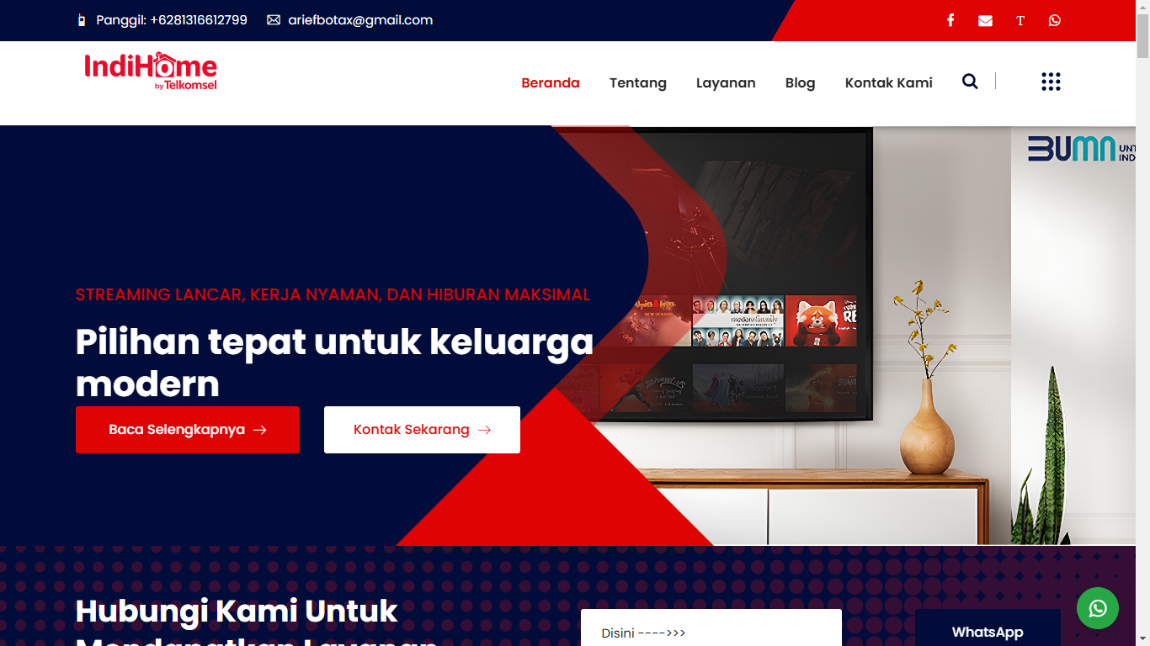

Halaman ini adalah halaman utama bagi pengunjung website. Halaman ini juga dirancang untuk memberikan gambaran umum tentang perusahaan, menarik pengunjung, dan mengarahkan mereka ke informasi atau layanan lain yang tersedia di website tersebut.

Selanjutnya halaman tentang

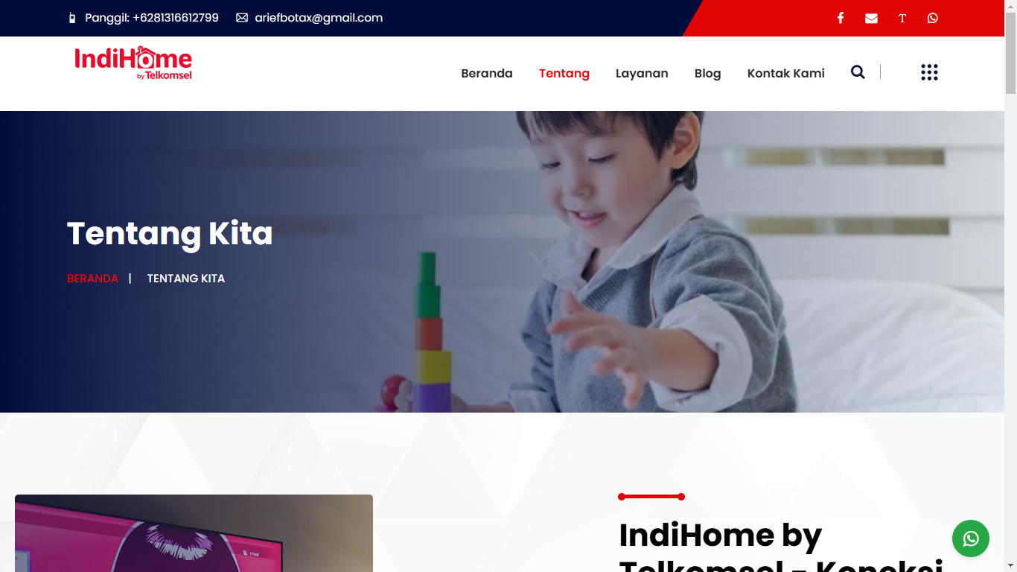

Halaman ini bertujuan untuk memberikan informasi tentang perusahaan tersebut, dimana berisikan tentang perusahaan, tim perusahaan, visi dan misi perusahaan, dan testimonial atau kesaksian dari klien.

Selanjutnya halaman layanan

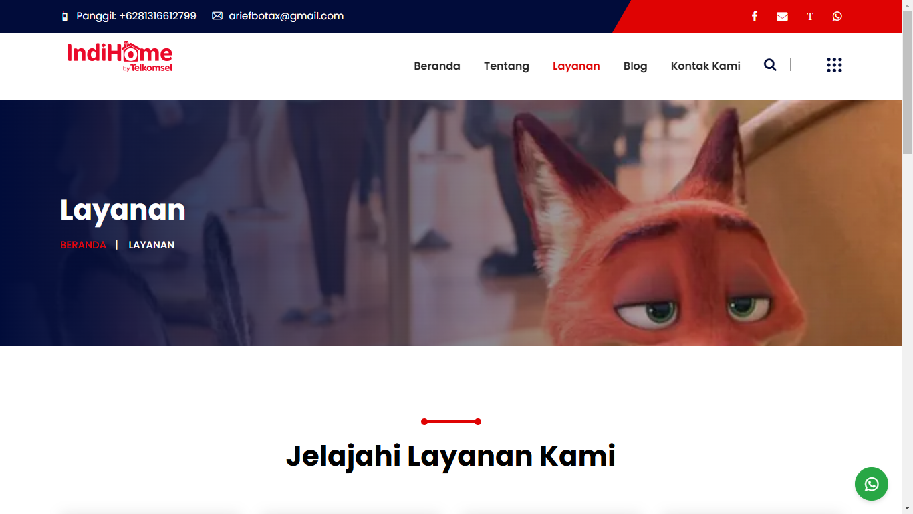

Halaman ini bertujuan untuk memberikan informasi layanan yang ditawarkan atau disediakan oleh perusaahaan.

Selanjutnya halaman blog

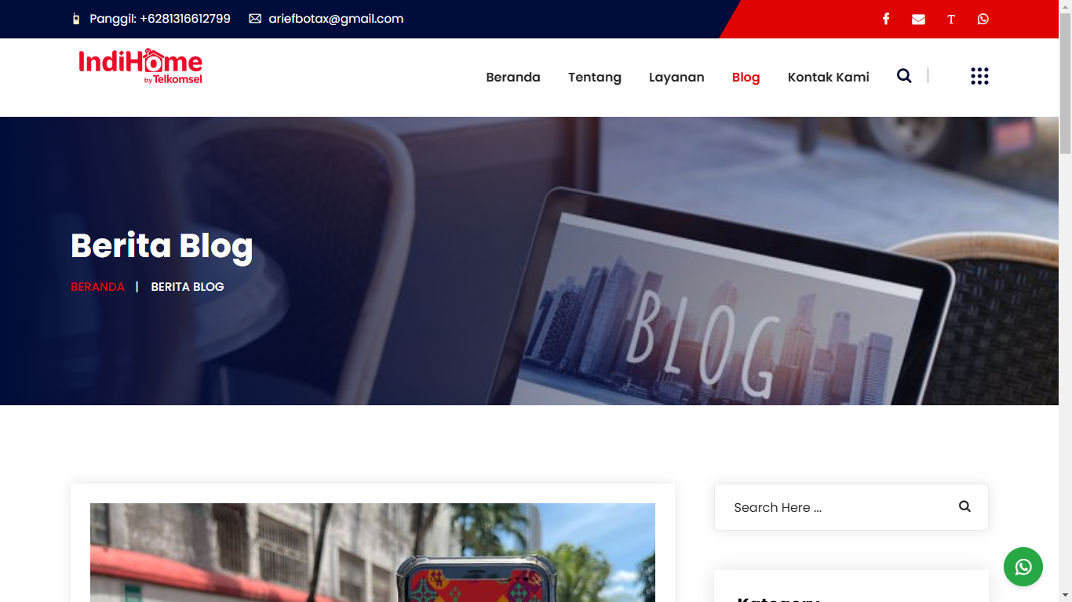

Halaman blog ini berisi tentang artikel atau berita yang relevan untuk memberikan informasi tentang topik yang berkaitan dengan layanan yang disediakan oleh website tersebut, selain itu fungsi utama dari blog ini untuk meningkatkan Visibilitas SEO (Search Engine Optimization). Membantu website muncul di halaman google atau mesin pencarian lainnya melalui kata kunci (keyword) yang digunakan dalam artikel.

Selanjutkan halaman kontak

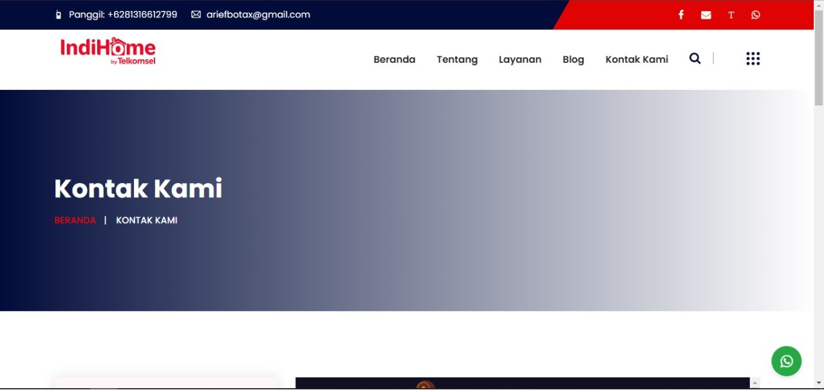

Halaman ini menyediakan informasi kontak perusahaan, seperti alamat, nomor telepon, dan email untuk memudahkan pengunjung untuk menghubungi perusahaan terkait layanan yang disediakan.

Sekian Dokumentasi dari website compro yang pernah saya buat .... Terimakasih